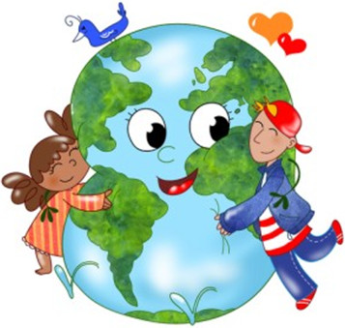

II EDYCJA KONKURSÓW Z OKAZJI DNIA ZIEMI

ETAP SZKOLNY

KONKURS PLASTYCZNY I WIEDZY JEST PRZEZNACZONY DLA UCZNIÓW KLAS I i II SP NR 2 w BYTOWIE.

Głównym celem konkursu jest zainteresowanie uczniów przyrodą, poszerzanie wiedzy przyrodniczej oraz podnoszenie świadomości ekologicznej, sposoby ochrony środowiska przyrodniczego.

ETAP 1-KONKURS WIEDZY -19.04.2018r.(świetlica klas I-II) godz.13.00

ETAP 2-KONKURS PLASTYCZNY-od 16-20.04.2018r.

Prace plastyczne –format i technika dowolna, prace podpisane należy składać do nauczycieli świetlicy klas I-II do 20.04.2018r. Dla laureatów przewidziane nagrody rzeczowe. Rozstrzygnięcie konkursu 27.04.2018r. Oficjalne wręczenie nagród na apelu szkolnym.

**ORGANIZATORZY:**

KATARZYNA STROJK, ANNA DUDA